Име и презиме ученика______________________________________  ПОВРШИНА ПРАВОУГАОНИКА И КВАДРАТА  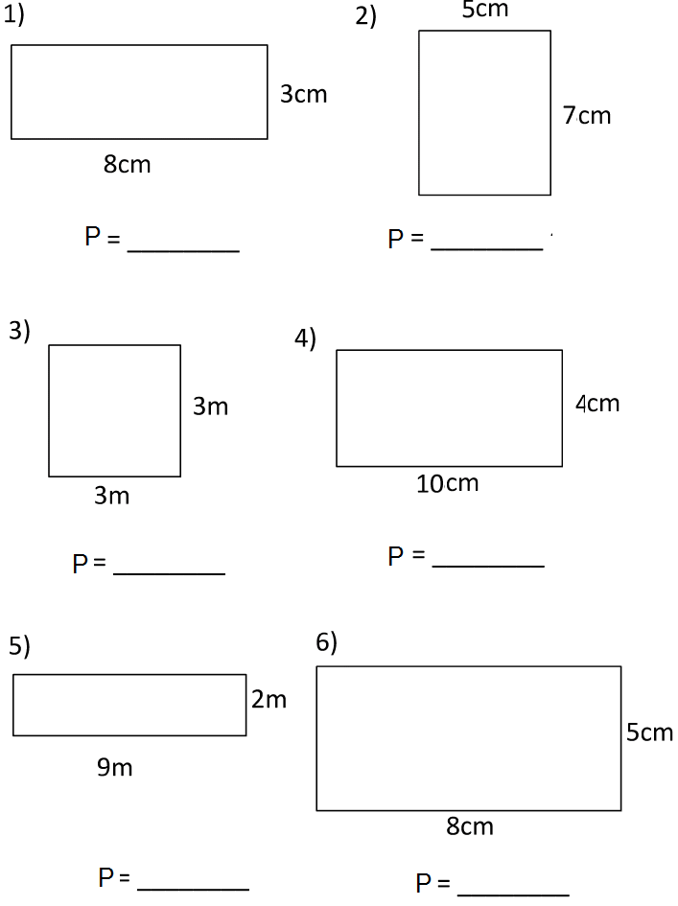 |  |  | Име и презиме ученика______________________________________  ПОВРШИНА ПРАВОУГАОНИКА И КВАДРАТА

